受特定对称性保护的二维磁性系统中的拓扑物态

物理学院21级 陈沐阳

我们发展了一种基于威尔逊环路（Wilson Loop）的判别方法，用于识别有着特定对称性保护的二维材料系统中的脆拓扑（Fragile Topology）. 我们首先构造了相应模型以分析问题，紧接着我们介绍了威尔逊环路法，在对该方法进行改进后用以识别我们先前构造的模型中发生的相变。最后，我们证明了经改进的威尔逊环路法在识别脆拓扑中的有效性，同时介绍一个与之类似的识别二维磁性材料的阻塞原子绝缘相（Obstructed Atomic Phase）的方法。

- 引言
早在上个世纪，无外场情况下的二维材料中出现的电导量子化现象就引起了人们极大的关注^{[11][12]} ，有关周期性材料中的拓扑物理效应获得了广泛的讨论。本世纪初，量子自旋霍尔效应^{[13]}（Quantum Spin Hall Effect）的发现更是启发了大家重视对称性在拓扑效应中扮演的角色，并由此引入了新的拓扑不变量，让这一类有着鲁棒的拓扑不变量刻画的拓扑系统获得了更深入的认知。
而近年来，为了进一步扩充、完善对拓扑材料的分类，新的拓扑概念被引入，诸如脆拓扑^{[9]}以及阻塞原子绝缘体^{[14]}的讨论进入了人们的视野。相比于以陈绝缘体（Chern Insulator）为代表的拥有稳定拓扑（Stable Topology）的系统，脆拓扑或者阻塞原子绝缘相等拓扑物态一则不一定有相比于体态（Bulk State）仅低一维的无能隙边缘态（Edge State），二则在被占据的能带，也即价带被扩充之后可能会从非平庸的拓扑态转变为平庸态。但这些不稳定的拓扑物态仍有重要讨论价值，它们可以揭示价带与实空间对应的局域化瓦尼尔表示的关联，同时极大完善了拓扑物态的分类方法。现在，基于能带论与对称性分析的拓扑分类方法已经基本成熟，在利用能带表示（Band Representation）分析占据态承载的群表示之后，人们可以大致知道一个材料有无可能是相应的拓扑材料^{[6][7][8]}。
但是我们必须指出，利用上述基于能带表示论的分析方法也无法断定一个系统是否一定是非平庸的。换言之，这只是一个充分但不必要条件。尤其是在磁性系统下，我们往往需要找到一个特定的拓扑不变量才能识别出该系统是否有受对应对称性保护的非平庸拓扑物态。在本文的第二部分，我们会构造一个受$C_{4}T$（伴随着时间反演变换的四重旋转轴)以及$MT$(伴随着时间反演变换的镜像反演操作)对称性保护的四轨道模型，在分析其中的对称性后说明为什么无法判断它是否是非平庸的。在第三部分，我们会引入Wilson loop的概念,给出相关的分析并简要介绍其性质。在第四部分，我们会用Wilson loop来揭示发生在模型中的拓扑相变，引入对应的拓扑不变量来刻画脆拓扑，并证明该不变量的鲁棒性。我们注意到有一篇类似的文章可以完善本文的讨论^{[10]}，因此，在第五部分，我们会简短介绍由$C_{4}T$对称性保护的识别磁性阻塞原子绝缘体的拓扑不变量。

- 模型构造
我们的出发点是构造一个具有$C_{4}T$对称性的二维紧束缚模型。从这个角度出发，我们采用正方晶格以便利接下来的讨论和计算，而这个正方晶格的正交格矢（lattice vector）被记为$e_{1}$和$e_{2}$。同时，为了打破模型中的四重旋转对称性$C_{4}$和时间反演对称性，我们决定在模型中加入磁通量$ϕ$。我们在一个原子放入四个原子轨道（Atomic Orbital）,让这四个轨道承载一个$C_{4}T$表示$D(C_{4}T)$:
$$D\left(C_{4}T\right)=\left(\begin{matrix}0 & 0 & 0 & 1 \\ -1 & 0 & 0 & 0 \\ 0 & 1 & 0 & 0 \\ 0 & 0 & 1 & 0\end{matrix}\right)K$$
其中，K是共轭算符,体现了$C_{4}T$算符的反酉正性。而基底则是由一个原胞内的四个轨道组成，分别记为$\left|1\right\rangle ,\left|2\right\rangle ,\left|3\right\rangle ,|4⟩$。我们只计入最近邻格点的相互作用，把同一原胞内的跃迁项强度记为$t_{a}=tcos(θ)$,其余的跃迁项强度为$t_{b}=tsin(θ)$。那么最终哈密顿量就将由这两部分组成，$H_{1}$描述原胞内的跃迁，$H_{2}$描述相邻原胞的跃迁，$H=H_{1}+H_{2}$。
$$H_{1}=\sum_{R}{t_{a}(}a_{R1}^{†}a_{R4}e^{\frac{iϕ}{4}}+a_{R4}^{†}a_{R3}e^{-\frac{iϕ}{4}}+a_{R3}^{†}a_{R2}e^{\frac{iϕ}{4}}+a_{R2}^{†}a_{R1}e^{-i(\frac{ϕ}{4}+π)}+h.c.)$$
$${ H}_{2}=\sum_{R}{t_{b}(a_{R1}^{†}a_{(R+e_{2})4}e^{-\frac{iϕ}{4}}}+a_{(R+e_{2})4}^{†}a_{(R-e_{1}+e_{2})3}e^{\frac{iϕ}{4}}+a_{(R-e_{1}+e_{2})3}^{†}a_{\left(R-e_{1}\right)2}e^{-\frac{iϕ}{4}}+a_{\left(R-e_{1}\right)2}^{†}a_{R1}e^{i(π+\frac{ϕ}{4})}+h.c.)$$

上述二次量子化形式的哈密顿量中，$a_{Rn}^{†}$是在位置为$R$的原胞内态$\left|n\right\rangle$的产生算符，$ϕ$则是做了无量纲化的磁通量。
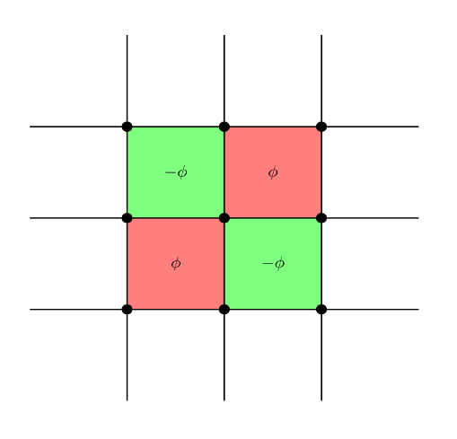

图1、图中黑点代表了放置原子轨道的格点，我们通过巧妙设置磁通量的正负号，让系统在打破时间反演对称性的同时没有一个总的净外场。

下面，我们再对获得的哈密顿量进行对称性分析。我们先做傅里叶变换将哈密顿量转换到动量空间，利用$a_{Rn}^{†}=\frac{1}{\sqrt{N}}\sum_{k}{e^{ik⋅(R+δ_{n})}}a_{kn}^{†}$，其中N是格点的总数,$δ_{n}$是原子轨道在原胞内的相对位置。值得注意的是，由于模型中四个轨道被放置于同一处，$δ=δ_{n}$并不会影响我们的讨论，通过选取适当的规范，我们可以保持$t_{a},t_{b}$为实数来方便接下来的讨论。我们记$σ_{i},τ_{i}$(i=1,2,3)为相应的泡利矩阵，在动量空间内哈密顿量$H(k)$的矩阵形式可以改写成(其中$k_{x}=k⋅e_{1},k_{y}=k⋅e_{2}$)：
$$H_{1}/t_{a}=-\cos\left(\frac{ϕ}{4}\right)σ_{3}⊗τ_{1}+\sin\left(\frac{ϕ}{4}\right)σ_{3}⊗τ_{2}$$
$$+\cos\left(\frac{ϕ}{4}\right)σ_{1}⊗τ_{1}-\sin\left(\frac{ϕ}{4}\right)σ_{1}⊗τ_{2}$$
$$H_{2}/t_{b}=-\cos\left(kx\right)\cos\left(\frac{ϕ}{4}\right)σ_{3}⊗τ_{1}+\sin\left(kx\right)\sin\left(\frac{ϕ}{4}\right)σ_{0}⊗τ_{1}$$
$$-\cos\left(kx\right)\sin\left(\frac{ϕ}{4}\right)σ_{3}⊗τ_{2}-\sin\left(kx\right)\cos\left(\frac{ϕ}{4}\right)σ_{0}⊗τ_{2}$$
$$+\cos\left(ky\right)\cos\left(\frac{ϕ}{4}\right)σ_{1}⊗τ_{1}+\cos\left(ky\right)\sin\left(\frac{ϕ}{4}\right)σ_{1}⊗τ_{2}$$
$$-\sin\left(ky\right)\cos\left(\frac{ϕ}{4}\right)σ_{2}⊗τ_{1}-\sin\left(ky\right)\sin\left(\frac{ϕ}{4}\right)σ_{2}⊗τ_{2}$$
对于类似$C_{4}T$这样的反酉正算符$g$，其表示矩阵$D(g)$应当满足：
$$D\left(g\right)H^{*}\left(k\right)D{\left(g\right)}^{†}=H(gk)$$
我们可以据此找到该模型的其它对称性，陈列如下：
$$M_{x}T=σ_{2}⊗τ_{2}K$$
$$M_{y}T=σ_{0}⊗τ_{1}K$$
综上所述，刻画该二维紧束缚模型对称性的是磁空间群$P4'm'm$。在这个四能带模型的基础上，我们考虑二条价带，两条导带的情况。下面，我们将查看该模型的基本能带表示（Elementary Band Representation），并简要介绍这一方法。
基本能带表示是拓扑量子化学^{[6]}的核心概念，目的是通过能带表示建立起沟通实空间与动量空间的桥梁。在已有哈密顿量的基础上，我们很容易可以找到其在高对称点（High Symmetry Point）承载的能带表示，具体到正方晶格是$Γ,X,M$三个高对称点的表示。那如何用这个能带表示对一个物态是平庸或者是非平庸做出判断呢？首先，在“拓扑物态”这个定义被大大扩宽的当下，我们对平庸态的定义已经从当初的“陈数为0即为平庸”扩宽到了“通过绝热变换可以等价为一个原子绝缘体（Atomic Insulator）”。而对于原子绝缘体，它的本征态布洛赫波函数可以用实空间的原子轨道来表征，也就是可以视为局域化的瓦尼尔函数（Wannier Function）的傅里叶变换。因此，我们得到了一个相是否是原子绝缘相的基本判据：它的能带表示能否从实空间的不可约表示诱导出来。
为了能够讨论诱导表示，我们需要引入相关概念。记系统对称群为$G,$假设原子轨道是被放在Wyckoff position $q$上，这个位置的点对称群（Site Symmetry Group） $G_{q}=\{gq=q|g∈G\}$是G的子群,而与$q$等价的其它对称点可以这样表示$\{q_{α}=g_{α}q|g_{α}∉G_{q}\}$。$ρ$是原子轨道承载的群$G_{q}$的表示，可以与等价的点上的表示联系起来：$ρ_{α}\left(h\right)=ρ(g_{α}^{-1}hg_{α})$，用作基底的瓦尼尔函数也可以写成$f_{iα}(r-R)$,$R$是原胞位置,$i$是轨道指标。有了以上定义，我们可以用表象$ρ$来获得诱导表示（Induced Representation）来获得动量空间的能带表示$ρ_{G}=ρ↑G$，定义新基底：
$$F_{iα}(k,r)=\sum_{R}{e^{ik⋅R}}f_{iα}(r-R)$$
在该基底下的表示可写为($t_{βα}=hq_{α}-q_{β}$)：
$${\left(ρ_{G}\left(h\right)F\right)}_{iα}\left(k,r\right)=e^{-i\left(hk\right)⋅t_{βα}}\sum_{i^{'}}{ρ_{i^{'}i}\left(g_{β}^{-1}\left\{E | -t_{βα}\right\}hg_{α}\right)}F_{i^{'}β}(hk,r)$$
这样，能且只能被不可约表示$ρ$诱导出的能带表示$ρ_{G}=ρ↑G$（同时要求$ρ$对应的子群是最大子群）称为基本能带表示(EBR)。 我们可以通过一个系统的能带表示能否分解为基本能带表示的直和来判断该系统是不是拓扑平庸的。但我们发现，本文所考虑的模型无法通过该方法判断平庸性。
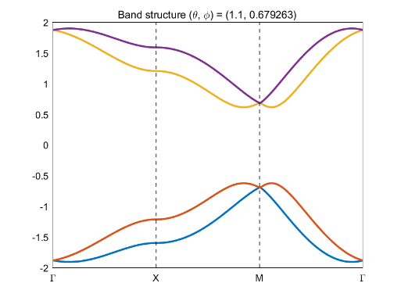
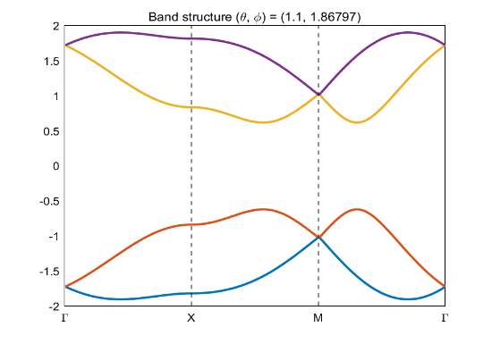
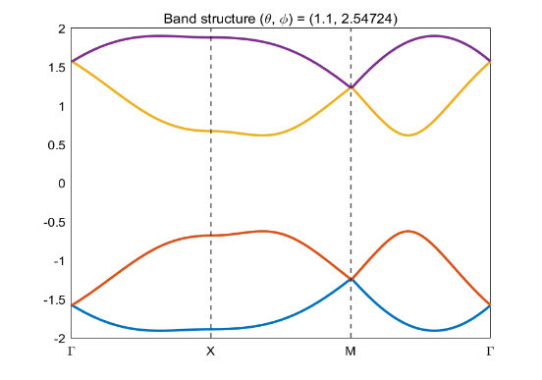
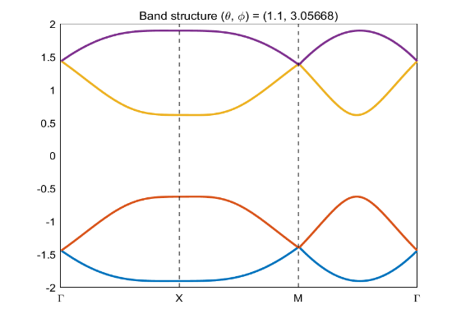
图2、 这是模型的能带结构图。我们在这组图里固定了决定两种不同跃迁强度比值的参数$θ$,设定$t=1$，转而调制决定磁通量或者说跃迁相对相位的参数$ϕ$。我们可以看到高对称点的简并没有被破坏，同时也注意到通过调制磁通量并没有诱发拓扑相变。

通过分析计算^{[7][16]}，我们很容易获得价带的能带表示：
$$ρ_{G}=\overline{Γ_{5} }+\left(\overline{X_{3}}⊕\overline{X_{4}}\right)+\overline{M_{5}}$$
可以表示成Wyckoff position 1a或者1b上不可约表示$\overline{E}$诱导出的表示$\overline{E}↑G$,换言之，这是基本能带表示，我们无从判断其是否是拓扑平庸或者非平庸。

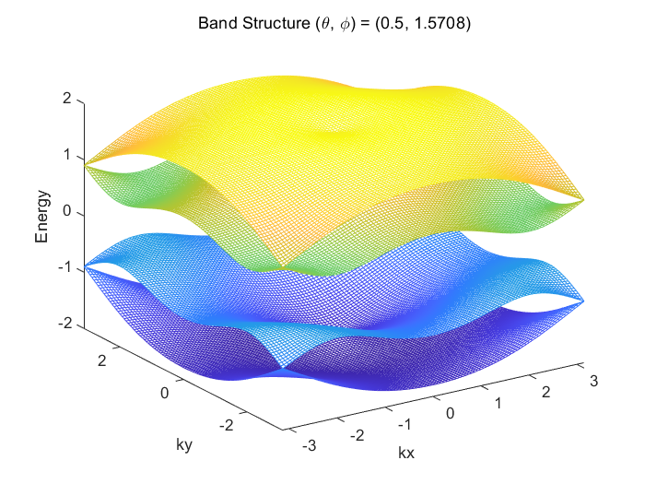
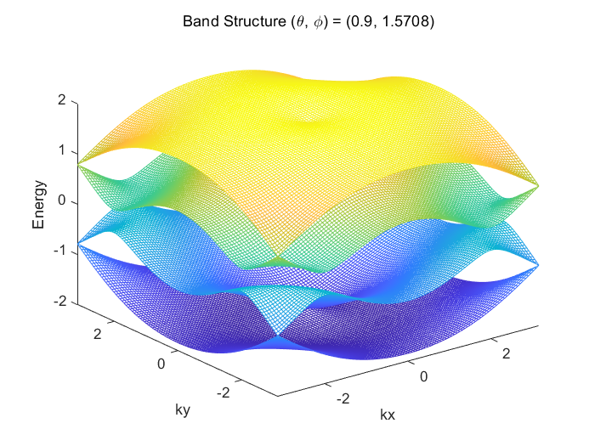
图3、模型的立体能带结构。左右两图分别对应$\left(θ,ϕ\right) =(0.9,\frac{π}{2})$的能带结构以及$\left(θ,ϕ\right)=(0.5,\frac{π}{2})$的能带结构。$θ$的调制带来了能隙的闭合。
- 威尔逊环路（Wilson Loop）
Wilson loop是一个借用自高能物理的概念，在数学上的对应概念叫“和乐”（Holonomy），用来描述矢量平行移动后的几何效应。随着在凝聚态物理领域贝瑞相位（Berry Phase）的广泛运用，Wilson loop概念的借用显得十分自然。人们发现可以使用Wilson loop的本征值谱来计算陈数或者$Z_{2}$不变量^{[2]}，由于Wilson loop的形式十分适合离散化的数值计算，其使用大大便利了对拓扑物态的分析。只要是非阿贝尔贝瑞联络(Non-abelian Berry Connection)的应用场景，基本都会有Wilson loop的用武之地。不仅如此，Wilson loop同样在处理电子极化（Polarization）问题和联系对称本征值与拓扑不变量的证明中发挥了极大作用^{[1][2]}，在改进之后，亦可作为标识非稳定拓扑，诸如脆拓扑^{[5][9]}或者阻塞原子绝缘体^{[10]}的拓扑不变量。下面我们就来介绍绝缘体中Wilson loop的基本形式，引入相关概念。
首先，非阿贝尔贝瑞联络定义如下（本节$k$全部指代布洛赫波矢）：
$$A_{μ}^{mn}(k)=i\left\langle U_{k}^{m}\left|∂_{μ}\right|U_{k}^{n}\right\rangle$$
其中$μ$指代$k_{μ}$分量，$\left|U_{k}^{n}\right\rangle$是哈密顿量$H(k)$的被占据的第n个本征矢量。虽然贝瑞联络并非规范不变，但Wilson loop是规范不变的：
$$W=\exp\left(-i\oint_{P}{A_{μ}\left(k\right)dk_{μ}}\right)=exp⁡(iH_{W})$$
P是某条闭合回路，${ H}_{W}$则被称为Wilson哈密顿量，而$H_{W}$的本征值谱Wilson spectrum,才是我们真正关心的物理量。定义重叠矩阵（Overlap Matrix）$M_{mn}^{pq}=\left\langle U_{p}^{m}|U_{q}^{n}\right\rangle$,当p和q间距极小时，我们有：
$$M_{mn}^{p(p+δp)}≈\left\langle U_{p}^{m}\left|\left( | U_{p}^{n}\right\rangle +δp⋅∂\right|U_{p}^{n}\right\rangle )≈exp⁡(-iδp_{μ}A_{μ}(p))$$
受到这个关系式启发，我们可以将Wilson loop拆成多个矩阵的乘积。首先我们将路径P拆成L个小段,路径被划分成$k_{0}→k_{1}→k_{2}→⋯→k_{L-1}→k_{0}$的形式，同时将$k_{i},k_{j}$的重叠矩阵简记为$M^{\left(ij\right)}$。在L取一个足够大的值时，我们有：
$$W=M^{\left(01\right)}M^{\left(12\right)}⋯M^{\left(L-1 0\right)}$$
这个等式在连续模型（Continuum Model）下不精确成立，但是在紧束缚模型中，我们可以认为这就是Wilson loop的表达式。定义向所有被占据带投影的投影算符$P_{i}=\sum_{n}^{E_{n}<E_{F}}{\left|U_{k_{i}}^{n}\right\rangle \left\langle U_{k_{i}}^{n}\right|}$,我们有：
$$\hat{W}=P_{0}P_{1}⋯P_{L-1}P_{0}$$
而$W$则是算符$\hat{W}$在$|U_{k_{0}}^{n}⟩$基底下的展开。我们从这个形式可以清楚地看到Wilson loop的规范不变性，同时也能看出其具有的酉正性：$WW^{†}=I$,这暗示了$H_{W}$是厄米矩阵。
下面我们继续讨论规范变换和对称性约束对Wilson loop本征值的影响。Sewing matrix被引入来定量讨论对称操作g:
$$B_{k}^{mn}(g)≡\left\langle U_{gk}^{m}\left|g\right|U_{k}^{n}\right\rangle$$
很容易证明无论$g$是什么样的对称操作，其sewing matrix都是酉正的。观察对称操作对重叠矩阵的影响，我们可以获知
$$\left( \left\langle U_{k_{1}}^{m}\left|g )(g\right|U_{k_{2}}^{n}\right\rangle \right)={B_{k_{1}}^{im}}^{*}B_{k_{2}}^{jn}\left(g\right)⟨U_{g_{k_{1}}}^{i}|U_{gk_{2}}^{j}⟩$$
与此同时，我们可以扩宽Wilson loop的定义，考虑路径P是一个并不闭合，从$k_{i}$出发到$k_{f}$的直线，称为Wilson line $W_{k_{1}→k_{2}}$。在$g$为酉正对称操作时，我们可以写出如下关系：
$$W_{k_{1}→k_{2}}=B_{k_{1}}^{†}\left(g\right)W_{gk_{1}→gk_{2}}B_{k_{2}}(g)$$
当$g$是反酉正算符时，我们有
$$W_{k_{1}→k_{2}}^{*}=B_{k_{1}}^{†}\left(g\right)W_{gk_{1}→gk_{2}}B_{k_{2}}(g)$$
同理，当做规范变换$\left|U_{k}^{m}\right\rangle →\sum_{n}{|{U_{k}^{n}}^{'}⟩}S^{nm}$时，一个路径闭合的Wilson loop$W_{C}$会变成$S^{†}W_{C}S$,而这可以被视作Wilson loop的$U(N)$规范对称性（N为被占据能带的数目），即规范变换并不会改变其本征值谱，而真正具有价值的是其本征值的幅角的谱，称为Wilson谱。
- 拓扑相变与Wilson Loop
在进行具体计算前，我们先来对改变参数$θ$导致的拓扑相变进行定性讨论。在$θ$趋近于0时, $t_{a}≫t_{b}$,同一原子不同轨道间的跃迁占了主导，这显然对应着一个平庸的原子绝缘体。而当$θ$逐渐变大，不同原子间的跃迁占主导时，带隙发生闭合，我们有理由猜测，现在可能是一个Wyckoff position为1b的磁性阻塞原子绝缘相，抑或是一个脆拓扑相。为了刻画可能发生的拓扑相变，我们决定使用Wilson loop来构造拓扑不变量。
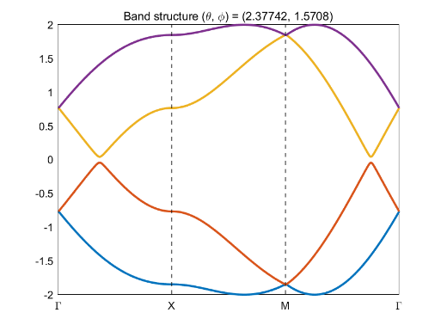
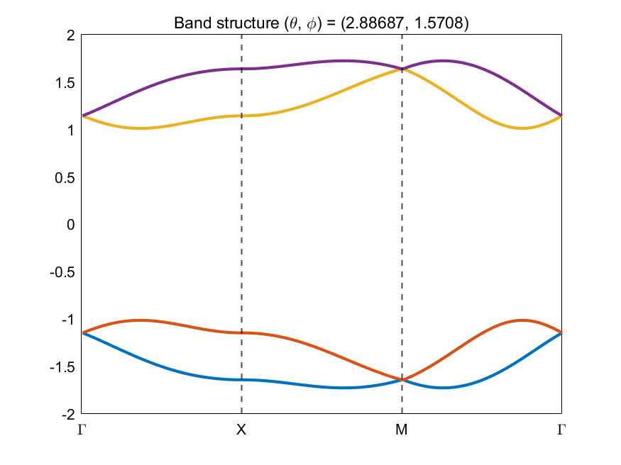
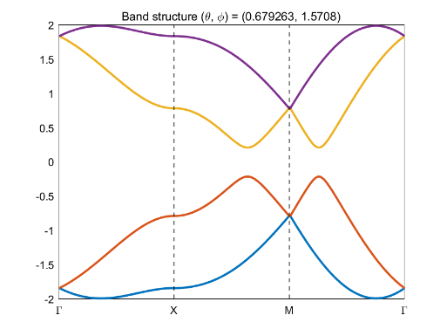
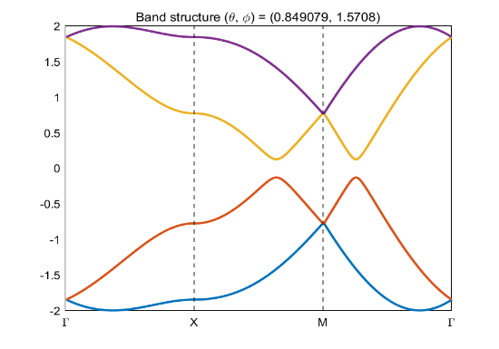
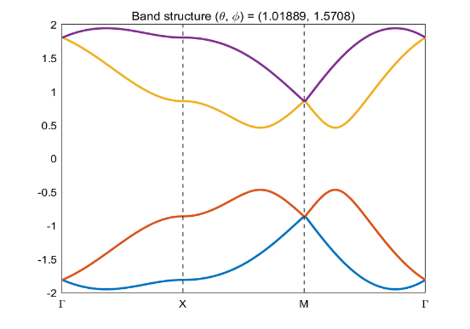
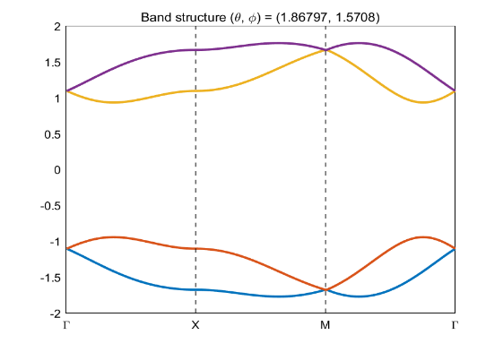
图3、固定$ϕ=\frac{π}{2}$,从0到$π$改变$θ$的能带结构图。每张能带结构图对应的$(θ,ϕ)$参数已经标记在图名中。不同于固定$ϕ$,改变$θ$的情况，我们可以从中可以看到两次能隙的关闭与打开，这是拓扑相变可能发生的信号。

在二维Wilson loop的使用中，往往会固定$k_{x}(k_{y})$,让路径P沿另一方向，使
$k_{y}(k_{x})$从$-π$变换到$π$,这样路径的Wilson loop记为$W(k_{x})(W\left(k_{y}\right))$,其Wilson谱的缠绕数可以直接与陈数挂钩^{[1]}。但在有$C_{4}T$对称性的系统中，陈数为0，这样的Wilson谱必然是平庸的。为此，我们根据系统的对称性构造新的路径（见图4），即路径$P:\left(k,0\right)→\left(0,k\right)→\left(-k,0\right)→\left(0,-k\right)→(k,0)$。让参数k从0增长到$π,$最后$M_{K}$点与$M$点重合。这样构造的路径同时受$C_{4}T$和$MT$对称性保护，并且其Wilson谱在$±π$处的交叉可以作为标识脆拓扑相的拓扑不变量。我们将Wilson loop视为k的函数$W(k)$。

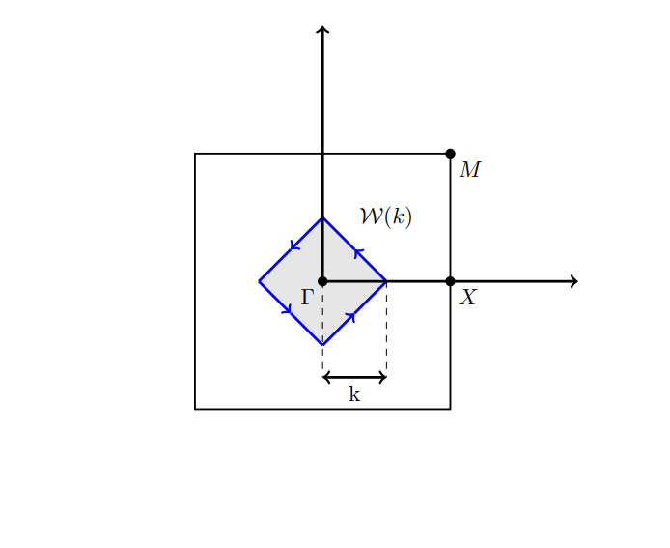
图4、修改版的Wilson loop示意图。这样设置的路径同时受到$C_{4}T$和$MT$对称性保护，可以用作反映脆拓扑的工具。

在k=0时，$W(k=0)=σ_{0}$。而在$W(k=π)$同样会受到对称性的约束，取定规范，使得$B{\left(m_{110}\right)}_{Γ}=-iσ_{3}$,$B{\left(m_{-110}\right)}_{Γ}=-iσ_{1}$,从理论上我们可以证明：
$$W=\exp\left(iaσ_{3}\right)\exp\left(-iaσ_{1}\right)\exp\left(-iaσ_{3}\right)exp⁡(iaσ_{1})$$
从数值上我们可以判断，a为0或者$±π$，也就是说$W\left(π\right)=σ_{0}$。而下面我们要说明本征值在$±π$处的交叉是鲁棒的。
考虑到镜像对称性，并将回路的出发点变成$(k/2,k/2)$：
$$B{\left(m_{-110}\right)}_{Γ}WB{\left(m_{-110}\right)}_{Γ}^{†}=W^{†}$$
由于改换一个回路的出发点相当于对Wilson loop做了一个酉变换不改变本征谱，我们认为该式对$W$成立，相当于采取新规范改变了$B(m_{-110})$。从上式我们可以看出$\det\left(W\right)=\det\left(W^{-1}\right)=1$,因此
$$H_{W}=λ(k)\vec{n}\left(k\right)⋅\vec{σ}$$
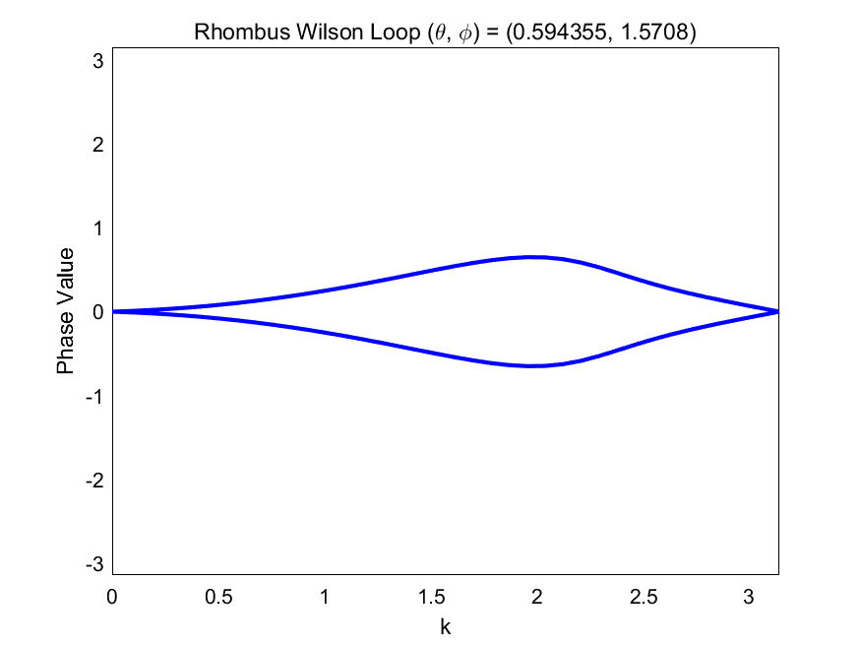
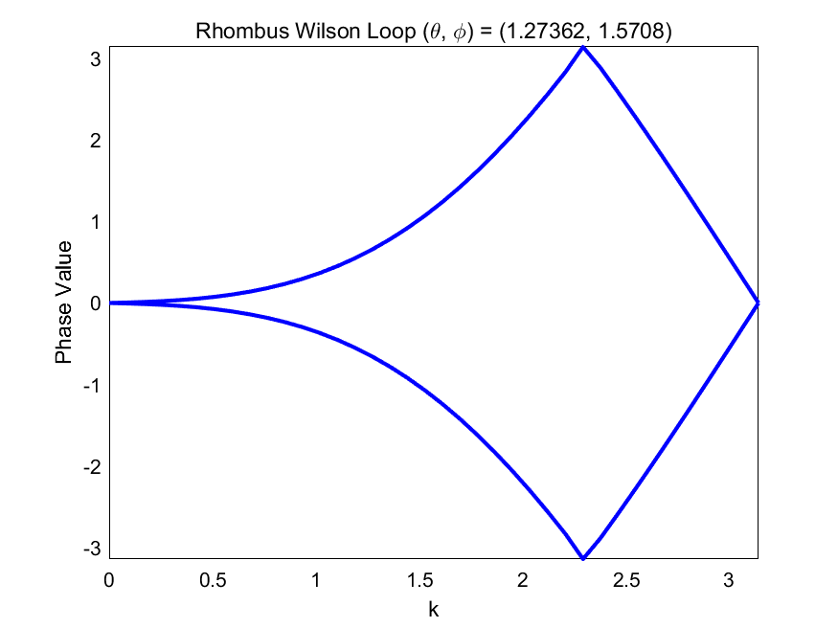
其本征值完全被一个参数$λ(k)$确定，因此$λ=π$时的交叉是鲁棒的。综上，我们可以认为Wilson谱中的缠绕数的确是拓扑不变量。由于若整个布里渊区采取光滑的规范，必不会有缠绕的出现，所以我们可以断定，这个拓扑不变量可以作为脆拓扑的信号，如图5所示。
图5、发生拓扑相变前后的Wilson谱。左图为平庸情形，对应原子绝缘体。右图是非平庸情形，缠绕的出现代表着脆拓扑相。
- 磁性阻塞原子绝缘体
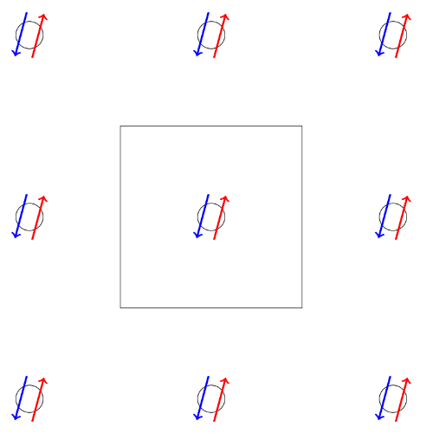
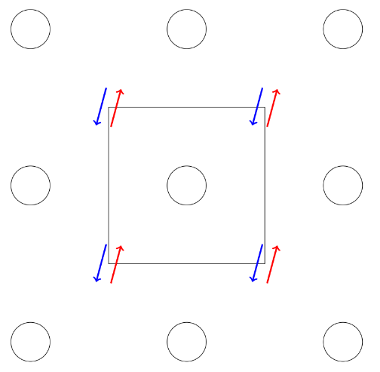
图6、左图展示了平庸的原子绝缘体情形，右图则是在1b处局域化的磁性阻塞原子绝缘体。它们可以用拓扑不变量$ν$来刻画。

同时调节参数$θ,ϕ$，我们还可以看到磁性阻塞原子绝缘相的出现。无论是原子绝缘体还是阻塞原子绝缘体都可以在实空间找到满足对称性的局域化瓦尼尔表示。由于对称性的限制，瓦尼尔中心（Wannier center）只可能在图6所示的两个Wyckoff position,也即1a和1b。根据参考文献^{[12]}，我们有拓扑不变量：
$$ν=\frac{1}{π}\left[\int_{IBZ}{trF d^{2}k}+2ilog\tilde{\det{W_{Γ→M}} }\right] mod 4$$
IBZ是只有$C_{4}T$对称性下的不可约布里渊区，$F=∇×A$，考虑到系统中还有$MT$对称性，$ν$表达式中的第一项为0。而$\tilde{\det{W_{Γ→M}} }$的定义如下：
$$\tilde{\det{W_{Γ→M}}}=pf^{-1}\left(w\left(k_{i}\right)\right)detW_{Γ-M} pf( w\left(k_{f}\right))$$
$w(k)$是反酉正算符$Θ=\frac{C_{4}T-{\left(C_{4}T\right)}^{-1}}{\sqrt{2}}$在$k$的sewing matrix,考虑到$pf\left(CAC^{T}\right)=pf\left(A\right)det⁡(C)$,且$Γ,M$都是$C_{4}T$不变点，$\tilde{\det{W_{Γ→M}}}$良定义且规范不变。数值计算可得，$θ$趋近于0时我们有$ν=0$,对应着平庸情形，而在$θ$逐步逼近$\frac{π}{2}$时，我们可以发现$ν=2$,对应着阻塞原子绝缘相。
- 结论
本文中我们详细介绍了Wilson loop方法,并给出了一个受$C_{4}T,MT$对称性保护的模型。通过调节模型里的参数，我们能够观察到能隙的闭合以及拓扑相变。我们通过对传统的Wilson loop方法进行改进以预测模型中可能出现的脆拓扑相，并使用了另一个拓扑不变量$ν$以补充刻画阻塞原子绝缘体。

致谢
感谢宋志达老师的耐心指导，我从中受益匪浅，得以一窥拓扑绝缘体领域的门径。感谢王一杰、王法杰、周耿栋师兄关于对称性的讨论。感谢B.A.Bernevig教授以及于家斌、胡昊宇学长在面试时分享的论文，让这个本研项目有了一个意料之外但十分干脆的收尾。最后，将最真诚的感谢献给我的父母，谢谢你们一直倾听我的苦闷与喜悦。

参考文献
- Alexandradinata, Xi Dai, and B. Andrei Bernevig. Phys. Rev. B 89, 155114 (2014)
- Rui Yu, Xiao Liang Qi, Andrei Bernevig, Zhong Fang, and Xi Dai. Phys. Rev. B 84, 075119 (2011)
- Zhida Song, Zhijun Wang, Wujun Shi, Gang Li, Chen Fang, and B. Andrei Bernevig. Phys. Rev. Lett. 123, 036401 (2019).
- Chen Fang, Matthew J. Gilbert, and B. Andrei Bernevig. Phys. Rev. B 86, 115112 (2012).
- Barry Bradlyn, Zhijun Wang, Jennifer Cano, and B. Andrei Bernevig. Phys. Rev. B 99, 045140 (2019).
- Bradlyn, B., Elcoro, L., Cano, J. et al. Topological quantum chemistry. Nature 547, 298–305 (2017).
- Elcoro, L., Wieder, B.J., Song, Z. et al. Magnetic topological quantum chemistry. Nat Commun 12, 5965 (2021).
- Po, H.C., Vishwanath, A. & Watanabe, H. Symmetry-based indicators of band topology in the 230 space groups. Nat Commun 8, 50 (2017).
- Hoi Chun Po, Haruki Watanabe, and Ashvin Vishwanath. Phys. Rev. Lett. 121, 126402 (2018).
- Isidora Araya Day, Anastasiia Varentcova, Daniel Varjas, Anton R. Akhmerov. SciPost Phys. 15, 114 (2023)
- D. J. Thouless, M. Kohmoto, M. P. Nightingale, and M. den Nijs. Phys. Rev. Lett. 49, 405 (1982)
- Citro, R., Aidelsburger, M. Thouless pumping and topology. Nat Rev Phys 5, 87–101 (2023).
- Andrei Bernevig and Shou-Cheng Zhang. Phys. Rev. Lett. 96, 106802 (2006)
- Zhida Song, Zhong Fang, and Chen Fang. Phys. Rev. Lett. 119, 246402 (2017)
- F. D. M. Haldane. Phys. Rev. Lett. 61, 2015 (1988)
- Xu, Y., Elcoro, L., Song, ZD. et al. High-throughput calculations of magnetic topological materials. Nature 586, 702–707 (2020).

作者简介：
陈沐阳，男，2003年8月出生于湖南常德，2021年进入物理竞赛国家集训队，获得奖励从雅礼中学保送进入北京大学物理学院。在校期间认真学习，获得三好学生奖励以及万元奖学金多次。课业学习之外担任北大地板球协会理事长以及班级学习委员，并作为北京大学地板球校代表队的一员获得全国大学生软式曲棍球锦标赛的第四名。
感悟与寄语：
这个本研工作算是我的第一个科研项目，应当说是相当稚嫩且不成熟。现在离该项目完成是半年有余，回首细看，只觉得实在是目不忍视，漏洞百出。但我决不会认为这是无用的徒劳，相反，我从中体会到了一种逐渐充实自己的快乐。想起大二下学期刚开始接触科研时，宋老师给我的文章我是一篇都看不懂，每次去办公室讨论时也是懵懵懂懂，只觉得自己好像明白了，一上手做事又觉着自己没有明白。虽说现在水平仍难登大雅之堂，但我觉得自己已经能慢慢琢磨明白一些事情，能主动地去与人交流、讨论。我拿起一篇文章至少不再是一筹莫展，而是明白要“叩其两端而竭焉”，知道要去文献调研，知道要去找行家请教。我大抵仍然只是个菜鸟，但已然明白需要乘风扇动翅膀。

指导教师简介：
宋志达，男，北京大学物理学院助理教授。1991年7月生，2013年毕业于电子科技大学微电子学专业，2018年于中国科学院物理研究所获得理论物理博士学位，之后在普林斯顿大学做博士后研究，于2021年底入职北京大学物理学院量子材料中心。其主要研究方向包括拓扑物态、转角体系中的关联和超导物理、无序体系等，比较有代表性的工作包括：1. 拓扑晶体绝缘体的完整分类、对称性指标、高通量材料计算；2. 转角石墨烯中的拓扑、关联、超导，将转角石墨烯映射为重费米子问题；3. 磁性拓扑物态，三维自旋群的完整分类等。

